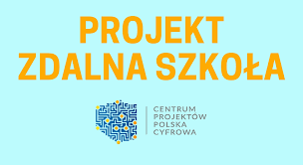
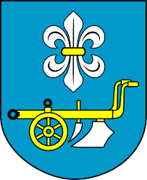
GMINA GOZDOWO
jest realizatorem rządowego projektu
„ZDALNA SZKOŁA”

Dofinansowanie w wysokości 60 000,00 zł na zakup laptopów dla placówek oświatowych.
Dzięki dotacji do szkół trafi nowoczesny sprzęt do zdalnego nauczania przeznaczony dla uczniów.
Grant z Centrum Projektów Polska Cyfrowa jest finansowany ze środków Europejskiego Funduszu
Rozwoju Regionalnego w ramach Programu Operacyjnego Polska Cyfrowa na lata 2014-2020
Oś Priorytetowa nr I „Powszechny dostęp do szybkiego Internetu”, Działanie 1.1. „Wyeliminowanie
terytorialnych różnic w możliwości dostępu do szerokopasmowego internetu o wysokich
przepustowościach”.
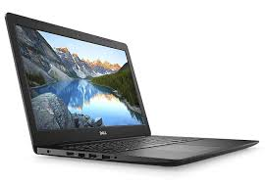
W ramach projektu zakupionych zostało 20 laptopów, które
trafiły do uczniów dwóch szkół podstawowych:
- Szkoły Podstawowej w Gozdowie,
- Szkoły Podstawowej w Lelicach.
